A Introduction

Toute personne physique est tenue d’avoir un domicile correspondant à une adresse. Le domicile est l’endroit auquel on reçoit tous documents administratifs :

Ces différents envois constituent le courrier ……………..

Tu peux toi aussi envoyer du courrier :

Ces différents envois constituent le courrier …………….

Le courrier est donc

B Le courrier reçu

- Arrivée du courrier

Connais-tu les possibilités pour une entreprise de recevoir du courrier ?

Lis les documents suivants réalisés par la poste :

Boîte aux lettres
Boîte aux normes, facteur en forme
Une boîte aux lettres bien placée et au bon format, c'est une question d'efficacité. Qu'est-ce que les dimensions et la situation de ma boîte aux lettres ont à voir avec l'efficacité du service de La Poste, direz-vous. Faites un petit calcul tout simple... 'Combien de kilomètres à pied parcourt un facteur pour distribuer le courrier dans les 200 maisons d'un côté d'une rue d'un kilomètre, si toutes ont un jardinet de 5 mètres et la boîte aux lettres sur la façade?' Eh! oui, cela fait 3 kilomètres. Un pour la longueur de la rue, deux pour parcourir les entrées dans les deux sens. Outre la fatigue inutile que cela représente pour votre facteur, il est évident que sa tournée prendra plus de temps. Et que votre courrier arrivera plus tard.
Il y a ainsi quelques points auxquels il faut être attentif pour que votre boîte aux lettres permette une distribution performante et confortable de votre courrier. Le saviez-vous ? En vous les rappelant, notre but n'est pas de vous ennuyer avec des réglementations. Simplement, de vous demander de nous aider à mieux vous servir.
Respecter les normes, c'est une question de bon sens. Et c'est plus sympa.
Que vous habitiez à la campagne ou en ville, dans une maison particulière ou dans un appartement, comparez votre boîte aux lettres à ces cinq règles de base. Est-elle?...
- En front de rue, pour limiter les km
Directement accessible pour le facteur, votre boîte aux lettres est en front de rue, à l'entrée de votre propriété ou éventuellement intégrée dans le muret de clôture. Il existe des dérogations:
  - pour certaines personnes reconnues handicapées et dont l'habitation est située à plus de 50 mètres de la voie publique.
  - Pour les habitations avec plus de 4 boîtes aux lettres:
    - Les boîtes doivent être placées dans un endroit bien éclairé et soit près de la porte d'entrée, soit au rez-de-chaussée.
    - Les boîtes doivent porter distinctement un numéro et être placée par ordre.
- Identifiée, pour éviter les erreurs
Un facteur remplaçant votre facteur habituel peut-il facilement identifier votre boîte aux lettres? Oui, si elle comporte de façon claire et visible votre nom et le numéro de votre habitation. De plus, si l'habitation comporte plus de quatre boîtes aux lettres, il faut y indiquer clairement un numéro de boîte.
- A hauteur d'homme, c'est plus ergonomique
Votre boîte aux lettres est située à une hauteur facilement accessible par le facteur: entre 70 cm et 1m70.
- Avec une ouverture suffisante, c'est logique
Votre facteur peut-il glisser votre courrier dans l'ouverture de votre boîte aux lettres sans forcer le passage au risque de l'endommager? Les dimensions minimales sont de 23 cm de large sur 3 cm de haut. Si vous recevez régulièrement du courrier volumineux (catalogues, revues, petits colis), n'hésitez pas à prévoir une ouverture plus grande.
- Avec un coffre adapté au volume de votre courrier
La boîte de réception elle-même doit avoir un minimum de 35 cm en profondeur ou en hauteur. Mais si votre volume habituel de courrier est important, si vous êtes abonné à des journaux, prévoyez une boîte plus grande pour recevoir votre courrier en parfait état.
Encore quelques petits détails pratiques:
Le clapet d'entrée de votre boîte aux lettres n'est pas tranchant et ne comporte pas de ressorts. Merci pour les doigts de votre facteur. Et votre boîte est munie d'une porte avec serrure. Votre courrier est à l'abri. Merci de nous aider à mieux vous servir.

Essentiel: une boîte aux lettres aux bonnes dimensions
En matière de boîte aux lettres, les détails font la différence. Voici quelques conseils pour que votre courrier vous parvienne dans de bonnes conditions. Votre facteur appréciera également.
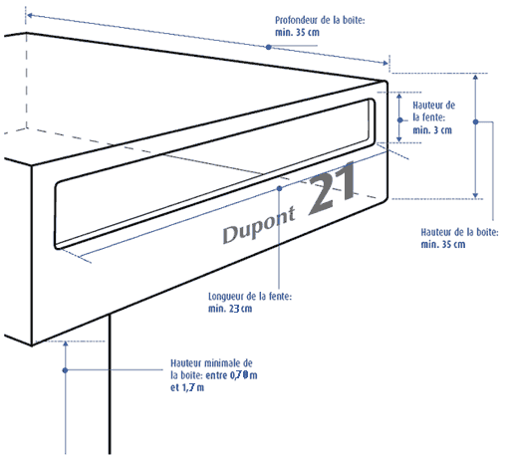
Indiquez sur la boîte votre nom et le numéro de la maison.
S’il y a plusieurs boîtes, numérotez-les. C’est surtout pratique quand votre facteur est remplacé. Mais d’autres personnes (services communaux, services d‘urgence) peuvent aussi avoir besoin de savoir qui habite où.
À front de rue.
Placez la boîte aux lettres au bord du trottoir pour faciliter et accélérer le travail du facteur. Au besoin, intégrez-la dans votre clôture*.
Les bonnes dimensions.
Bon à savoir: la boîte aux lettres idéale mesure au minimum 35 centimètres de profondeur ou de hauteur. La fente doit mesurer au moins 23 cm sur 3 cm.
* Une exception s’applique à certaines personnes reconnues comme étant handicapées et dont l’habitation se trouve à plus de 50 mètres de la voie publique.

Boîte postale

Qu'est-ce qu'une boîte postale?
La boîte postale est pratiquement une adresse provisoire pour le courrier. La Poste dispose de deux sortes d'implantations pour ces boîtes postales. Soit celles-ci sont aménagées dans le mur extérieur d'un bureau de poste - c'est le cas d'un grand nombre de bureaux - soit elles se trouvent à l'intérieur, dans la salle des guichets du bureau de poste. Dans ce cas, on ne peut y retirer son courrier que durant les heures d'ouverture.
Je souhaite louer une boîte postale dans un bureau de poste.
Vous pouvez demander qu'on dépose votre courrier dans une boîte postale. Vous recevrez alors une (ou plusieurs) clé(s) de cette boîte. Pour connaître les modalités pratiques de location d'une boîte postale, adressez-vous au bureau de poste qui répond le mieux à vos besoins.
Je souhaite louer une boîte postale au nom d'une entreprise.
Si vous souhaitez louer une boîte postale au nom d'une entreprise, il vous faut donner à La Poste la preuve que vous disposez du mandat ad hoc. Sinon, c'est le gérant en personne qui devra se rendre au bureau de poste, muni des documents confirmant sa désignation.

Quels sont les tarifs de location d'une boîte postale?
Pour des raisons d'organisation, les locations de boîtes postales sont comptabilisées trimestriellement. Vous pouvez donc payer la location pour un trimestre, ou directement pour un an, par exemple.
Le prix par trimestre (entamé) est de € 15.
Il faut y ajouter une garantie de € 12,50 par clé.
L'abonnement à une boîte postale est payé par le destinataire, détenteur de la boîte postale.
Que faire si mon bureau de poste ne dispose pas de boîtes postales?
Si votre bureau ne dispose pas de boîtes postales, votre courrier est conservé au guichet.

Remarque :
Suivant la taille de l’entreprise, le courrier sera traité différemment.
- Dans une petite entreprise, le traitement du courrier est assuré, en principe, par une seule personne. Ce travail n’est pour elle qu’une tâche parmi d’autres.
- Dans les entreprises plus importantes, le traitement du courrier nécessite la collaboration d’une ou plusieurs personnes à temps plein.

- Ouverture du courrier

Tu travailles dans la société Ventout, rue du Labyrinthe 130 à 7000 Mons
Observez les enveloppes reçues :

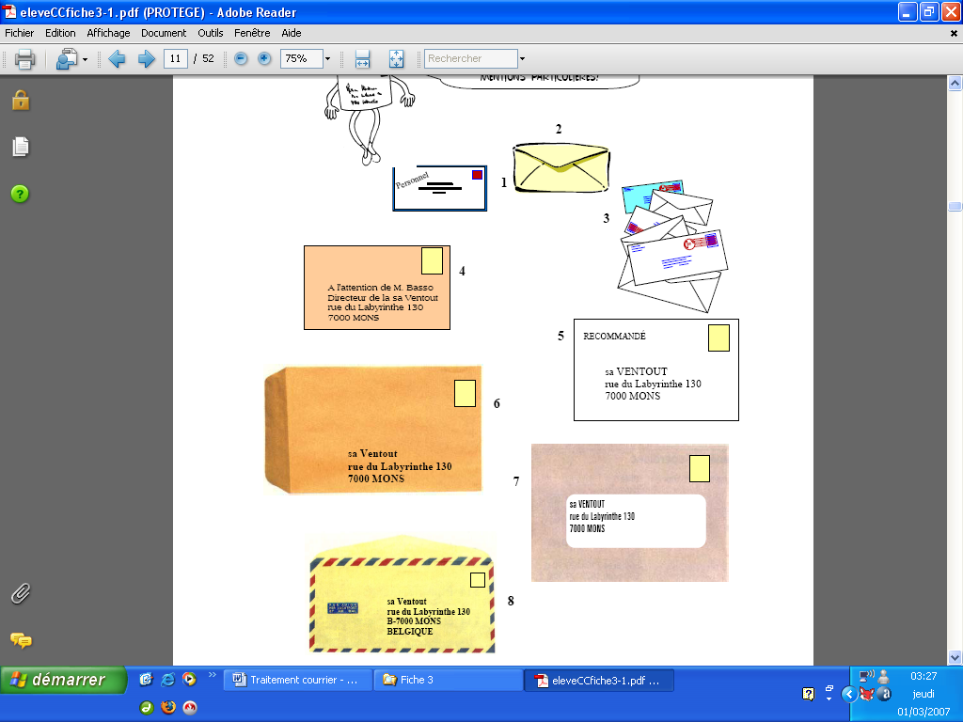

Peux-tu ouvrir toutes ces enveloppes ? Pourquoi ?

Comme tu viens de le voir, il existe différents modèles d’enveloppes de tailles différentes avec ou sans mentions particulières. Il faut être attentif à ces mentions.

Le traitement du courrier est une étape importante et il ne faut rien omettre, voici quelques conseils :

- aménage une place suffisante sur ton bureau lors de l’ouverture du courrier ;
- dépose à portée de main : trombone, papier collant, ciseaux, post-it …
- frappe sur la table, avant l’ouverture manuelle, les enveloppes groupées verticalement, en paquet, afin de tasser ce qui s’y trouve ;
- procède à l’ouverture à l’aide d’un coupe-papier sur 2 ou 3 côtés.

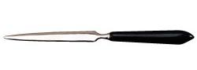  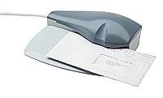  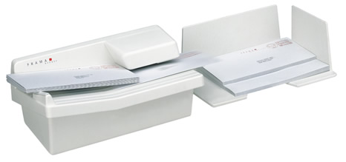 | Ouvre lettres ou coupe-papier manuel  Ouvre lettres électrique  En ABS. Déclenchement automatique par insertion de l enveloppe.  Largeur de coupe : 2 mm. Grande stabilité grâce à ses 5 ventouses.  Plateau : 25 x 14 cm.  Alimentation secteur.  Ouvre-lettre Jusqu à 50 lettres par minute !  Ouvre lettres électronique  Ouvrir des lettres, fente par fente, une par une, par vingtaines, par centaines... Et cela jour après jour.  Voudriez-vous consacrer ce temps à des choses plus importantes?  Access B300.  L'ouvre lettres électronique Access B300 de Frama, c'est jusqu'à 250 lettres par minute, en un éclair, même empilées, sans tri préalable.  Il ouvre toutes les lettres jusqu'à environ 6,5 mm d'épaisseur, du plus petit au plus grand format. Les enveloppes ne sont que fendues, c'est pourquoi il ne s’y forme pas de déchets de coupage.  Il est tellement silencieux, que personne ne l'entend. Sa cellule photo-électrique l'enclenche automatiquement et le déclenche de même. Le B300 évite sans problème trombones et agrafes. Il n'y a pas de maintenance et les coûts d'exploitation sont minimes.
Voici le matériel possible pour ouvrir le courrier :

Une fois les enveloppes ouvertes, veille à ne pas mélanger les contenus, attache avec une trombone, le contenu de chaque enveloppe avec son enveloppe. Vérifie que tu n’as rien oublié dans l’enveloppe.

Ensuite, pour chaque enveloppe, compare les adresses (expéditeur, destinataire) des enveloppes et des lettres.
Sachant que le courrier a été oblitéré (timbrée), compare cette date avec celle indiquée sur chaque lettre.

Attention, l’enveloppe ne doit pas être détruite dans certains cas :

Dans ces situations, les enveloppes seront conservées et attachées (agrafes ou trombones) à leur contenu. Dans les autres cas, elles pourront être détruites.

Exercice

Tu travailles dans la société Ventout.
Ce matin, tu relèves le courrier. Procède à l’ouverture des enveloppes.

- Enveloppe 1 expédiée par :
- Enveloppe 2 expédiée par :
- Enveloppe 3 expédiée par :

Pour chaque enveloppe, compare les adresses des enveloppes et des lettres.
Que constates-tu ?

Compare ensuite la date de la lettre et celle du cachet du timbre.
Que constates-tu ?

- Examen du courrier

Il est important de vérifier également le contenu du courrier. Les pièces jointes annoncées doivent évidemment se trouver dans l’enveloppe. Si ce n’était pas le cas, il faut alors indiquer sur la lettre que ces pièces sont manquantes.

Remarques-tu, dans l’exercice précédent, des anomalies autres que celles trouvées lors de la comparaison avec l’enveloppe ?

- Enregistrement du courrier

Certaines entreprises désirent conserver une trace du courrier reçu. Celui-ci peut donc être enregistré dans un tableau appelé REGISTRE.

Voici un modèle :

Date | N° | Expéditeur |  | Objet | Service  Destinataire | Pièces  jointes
Date | N° | Nom | Adresse | Objet | Service  Destinataire | Pièces  jointes

Reprenons les titres du tableau :

- La date :
- Le numéro :
- L’expéditeur :
- L’objet :
- Le service destinataire :
- Les pièces jointes :

Remarques :

- La date et le numéro sont également apposés sur la lettre concernée (de préférence toujours au même endroit afin de retrouver ces informations le plus rapidement possible). Cette opération peut se faire à la main ou à l’aide d’un cachet.
- Si la lettre comporte la mention « vos références » ou « v/réf. », on dispose d’une indication supplémentaire pour déterminer le service destinataire lors de l’enregistrement.
Ex. : v/réf. SA/rt/89 → initiales SA de Serge Allaert, service Achats

Exercice

Sachant que nous sommes le 10 novembre, enregistre le courrier reçu dans le registre ci-dessous et tiens compte de l’organigramme de la société :

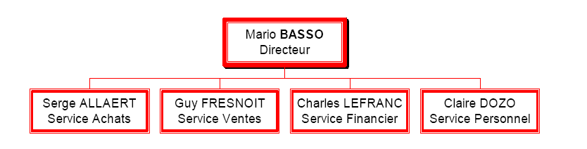

Date | N° | Expéditeur |  | Objet | Service  Destinataire | Pièces  jointes
Date | N° | Nom | Adresse | Objet | Service  Destinataire | Pièces  jointes

Exercice

Sachant que nous sommes le 14 mars et que la dernière lettre, enregistrée hier, porte le n° 457, procède à l’enregistrement du courrier suivant :
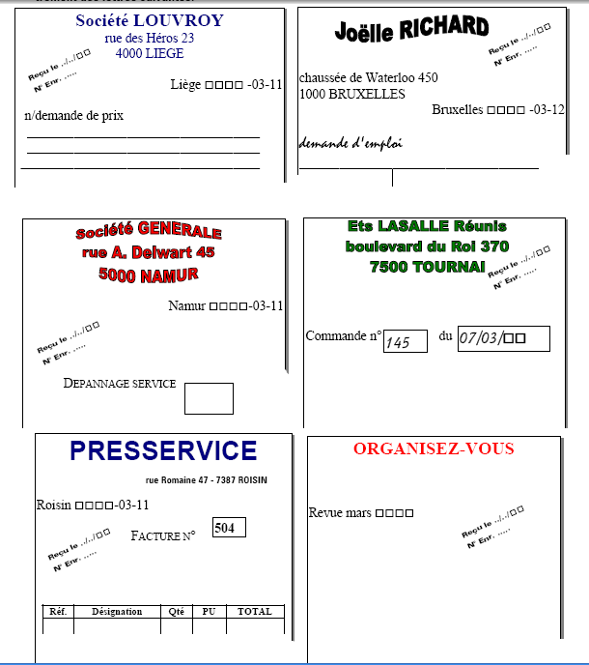

Date | N° | Expéditeur |  | Objet | Service  Destinataire | Pièces  jointes
Date | N° | Nom | Adresse | Objet | Service  Destinataire | Pièces  jointes

- Tri et distribution du courrier

Puisque toutes ces lettres ne sont pas adressées à la même personne dans l’entreprise, explique en quoi consiste ce tri :

Pour répartir les courriers dans les différents services, l’entreprise dispose d’étagères de tri, de classeurs à tiroirs, de corbeilles à courriers, de chariots à courrier. (Tu trouveras des photos dans les catalogues)

Après avoir été trié, le courrier est acheminé dans les différents services en suivant un circuit qui évite toute perte de temps.
Dans les grosses entreprises, il existe différents moyens d’acheminement.
En voici quelques-uns :

- Un message : personne qui va d’un service à l’autre déposer le courrier et prendre le courrier à expédier.
- Un monte-charge : déverse automatiquement le courrier aux différents étages et un messager le distribue ensuite à l’étage.
- Un télélift sur rail : petit bac qui se déplace verticalement et/ou horizontalement. Ses arrêts sont programmés. Il retourne automatiquement à son point de départ.
- Un poste pneumatique : les locaux de l’entreprise sont reliés par un canal dans lequel circulent les cartouches contenant les documents. Ces cartouches sont propulsées par une soufflerie.

- Schéma global du traitement du courrier reçu
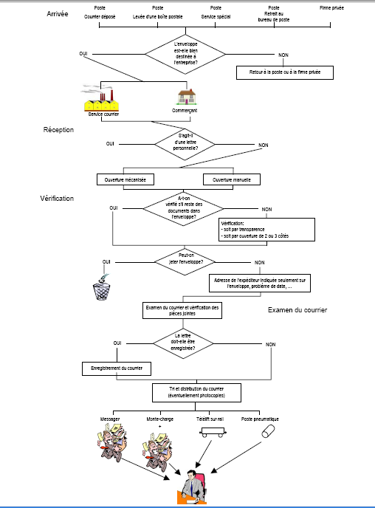
C Traitement du courrier sortant

Toute lettre doit être dactylographiée en deux ou trois exemplaires. L’original est expédié au destinataire. Les doubles (souvent sur papier pelure ou papier autocopiant) de documents commerciaux sont classés dans l’entreprise.

- Signature du courrier

Les lettres accompagnées des pièces jointes doivent être signées et les doubles paraphés. Cependant, ils ne sont pas déposés un à un auprès du responsable mais ils sont regroupés dans un parapheur.

Le parapheur est un ensemble de feuilles de buvard reliées dans un dossier plastifié muni d’une ou plusieurs perforations. Les feuilles buvards permettent la signature au stylo à encre. Les perforations permettent de voir s’il y a encore des lettres à signer, pour être certain que toutes les lettres sont expédiées.

- Regroupement

Dans la mesure du possible, tous les envois destinés à la même adresse sont regroupés. I Ce ci afin d’éviter la multiplication des frais de port et de faire mauvaise impression chez le correspondant.

- Enregistrement

Tout comme le courrier entrant, le courrier sortant est enregistré dans un tableau.

Date | N° | Service  Expéditeur | Destinataire |  | Objet | Pièces  jointes
Date | N° | Service  Expéditeur | Nom | Adresse | Objet | Pièces  jointes

Remarques :

- Le numéro et la date d’enregistrement sont apposés sur ……………………………………
Cette numérotation débute à 1 soit journellement, mensuellement ou annuellement, selon les entreprises.
- Si la lettre comporte la mention « nos références », on dispose d’une indication supplémentaire pour déterminer le service expéditeur lors de l’enregistrement.

- Tri

Le tri consiste à séparer les originaux des doubles. Il permet aussi de vérifier si les pièces jointes accompagnent les lettres.

- Pliage

Le courrier est plié en fonction :

Il faut aussi tenir compte du format du document. Tu connais le format A4, voici d’autres formats :

Avant de plier, il faut contrôler :

Voici différentes manières de plier une feuille :

- Mise sous enveloppe

On distingue principalement deux formats pour les enveloppes :
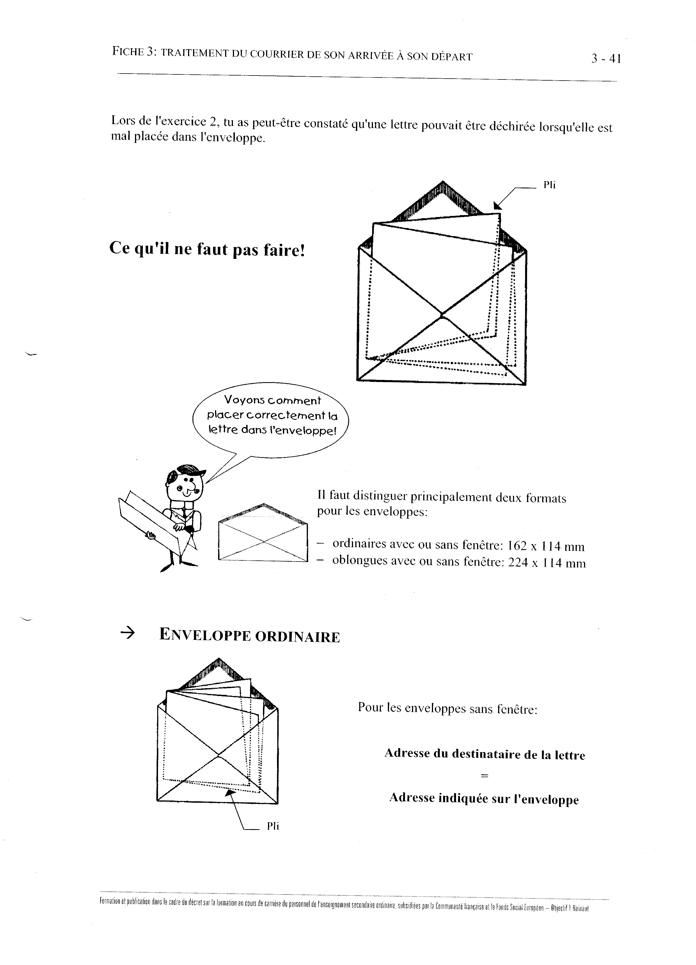
- ordinaires : 162 x 114 mm ;
- oblongues avec ou sans fenêtre : 224 x 114 mm.

Attention !
Placer la lettre dans l’enveloppe le pli vers le bas.

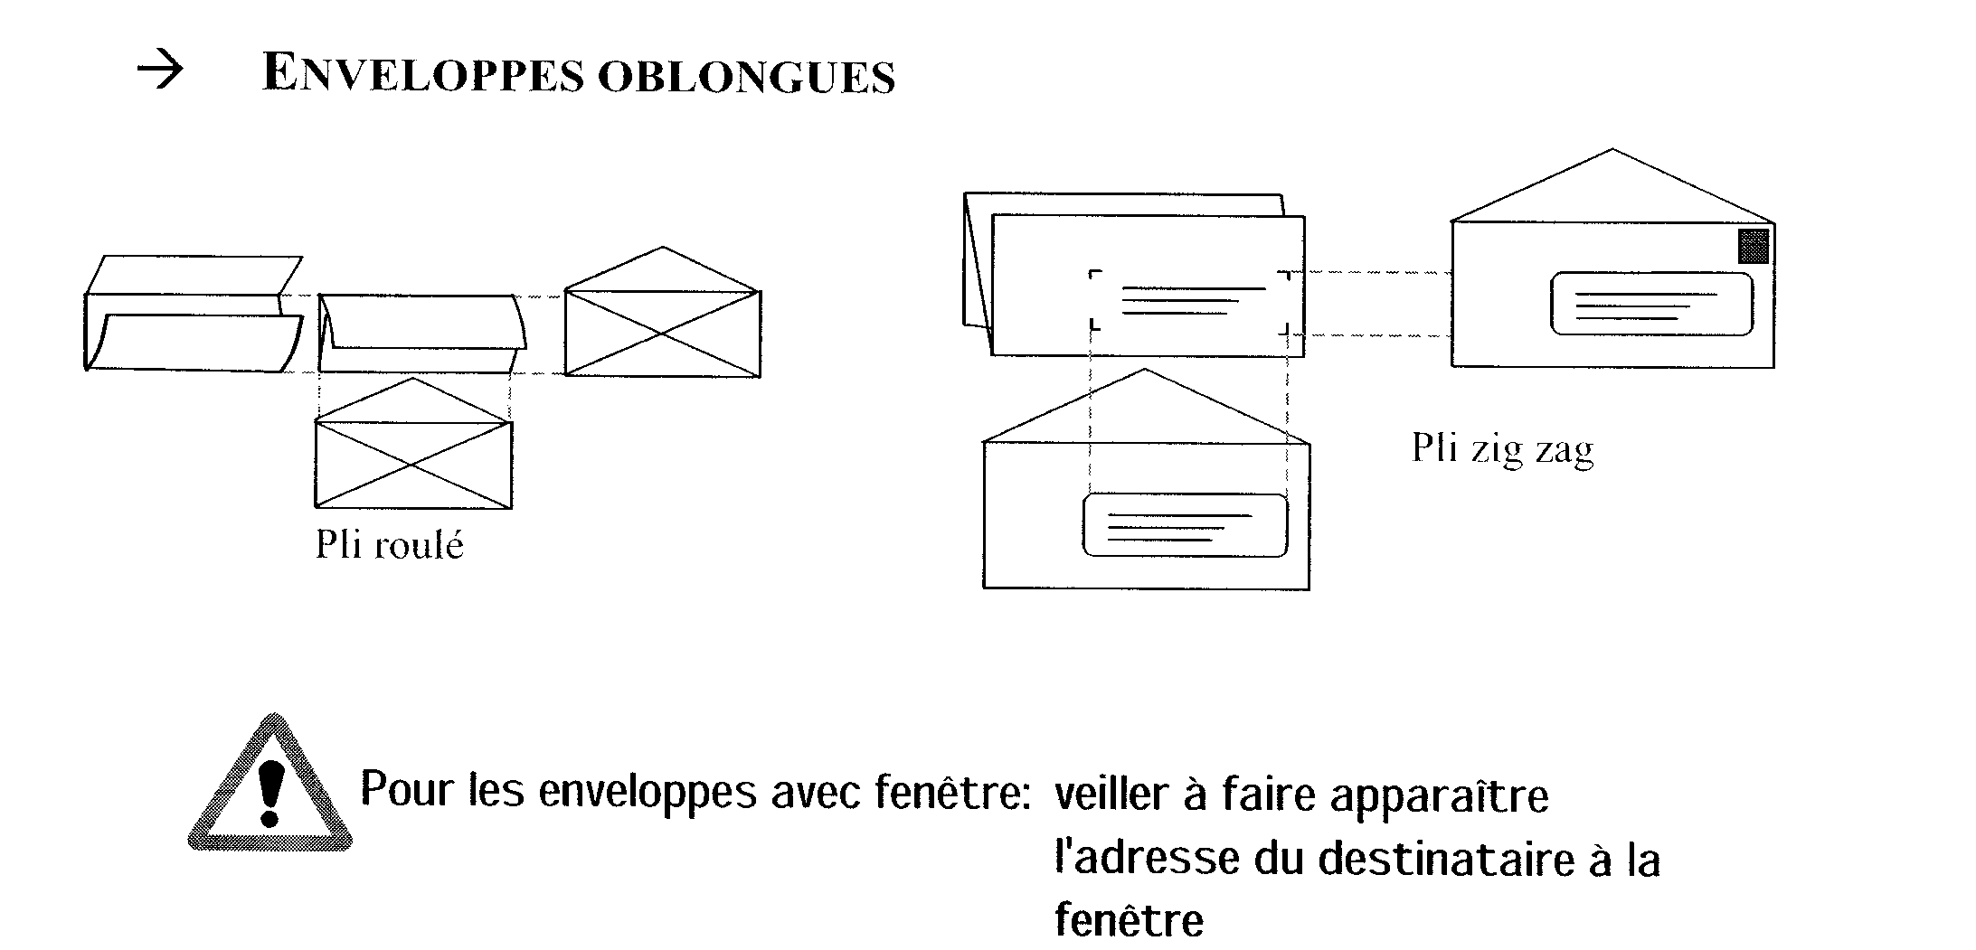

10 Conseils de La Poste pour vos envois :
1. Veillez à ce qu’il y ait un contraste suffisant entre la couleur de l’adresse et la couleur de l’enveloppe. De l’encre bleue sur un fond bleu ciel n’est par exemple pas visible.
2. Indiquez le bon code postal. Ecrivez le nom de la LOCALITE (COMMUNE, VILLE) en majuscules.
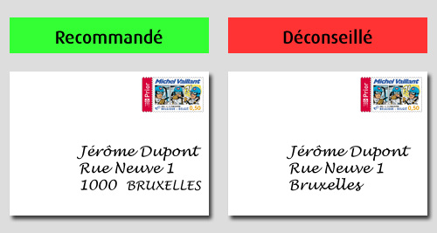
3. Pour les envois internationaux, notez le PAYS de destination en majuscule sur la ligne d’adresse inférieure (en français, néerlandais, allemand ou anglais). N’utilisez jamais une abréviation pour dénommer le pays.
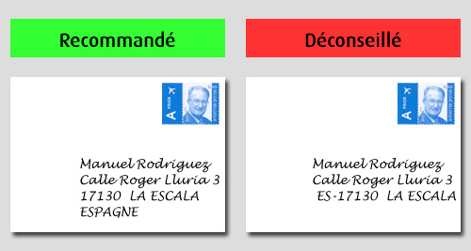
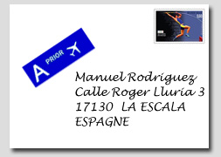
4. Ne soulignez rien dans l’adresse.
5. Laissez au moins 15 mm de libre au bas de l’enveloppe. La Poste y applique un code-barres.
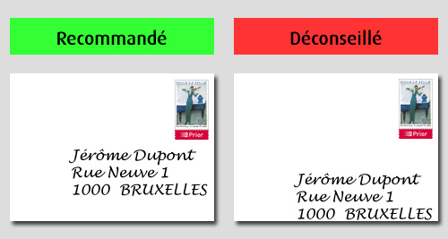
6. Ne mettez pas d’objets durs (tels que pièces de monnaie, clés, badges ou pins) dans une enveloppe de papier ordinaire.
7. Collez vos enveloppes. N’utilisez pas d’agrafes, de trombones ou d’œillets métalliques pour les fermer.
8. Placez l’adresse de l’expéditeur (la vôtre) au verso de l’enveloppe.
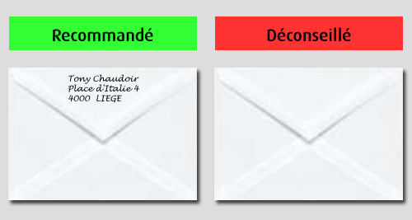
9. Affranchissez en fonction du poids et des dimensions de votre courrier. Notez qu’une enveloppe carrée ne bénéficie pas du tarif standard.
10. Pour un envoi urgent en Belgique, utilisez un timbre PRIOR, reconnaissable à sa bande rouge PRIOR. Pour un envoi urgent vers l’étranger : affranchissez comme il se doit et collez une étiquette bleue A-PRIOR. Autre possibilité : utilisez un timbre à bande bleue A-PRIOR.

7 Fermeture des enveloppes
Les enveloppes ne se ferment pas toutes de la même manière.
Citez différents modes de fermeture :

Lorsque le nombre de lis est plus ou moins important, les opérations de pliage, de mise sous enveloppe et de fermeture sont automatisées. Pour chaque opération, une machine est disponible. Il est donc possible pour certaines entreprises de disposer de l’ensemble des machines afin de former une chaîne pour le courrier-départ.
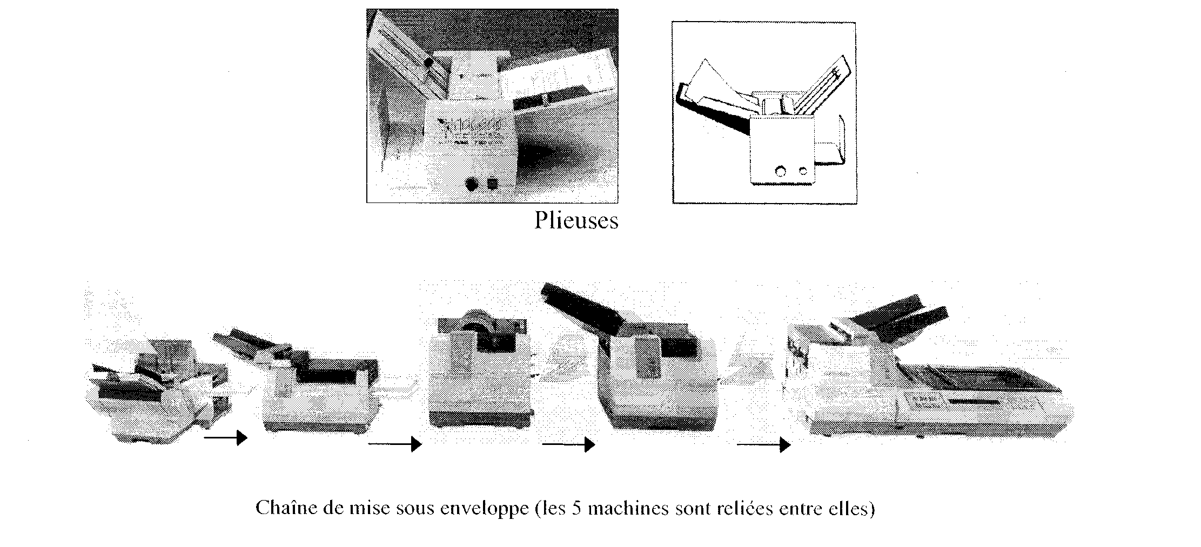

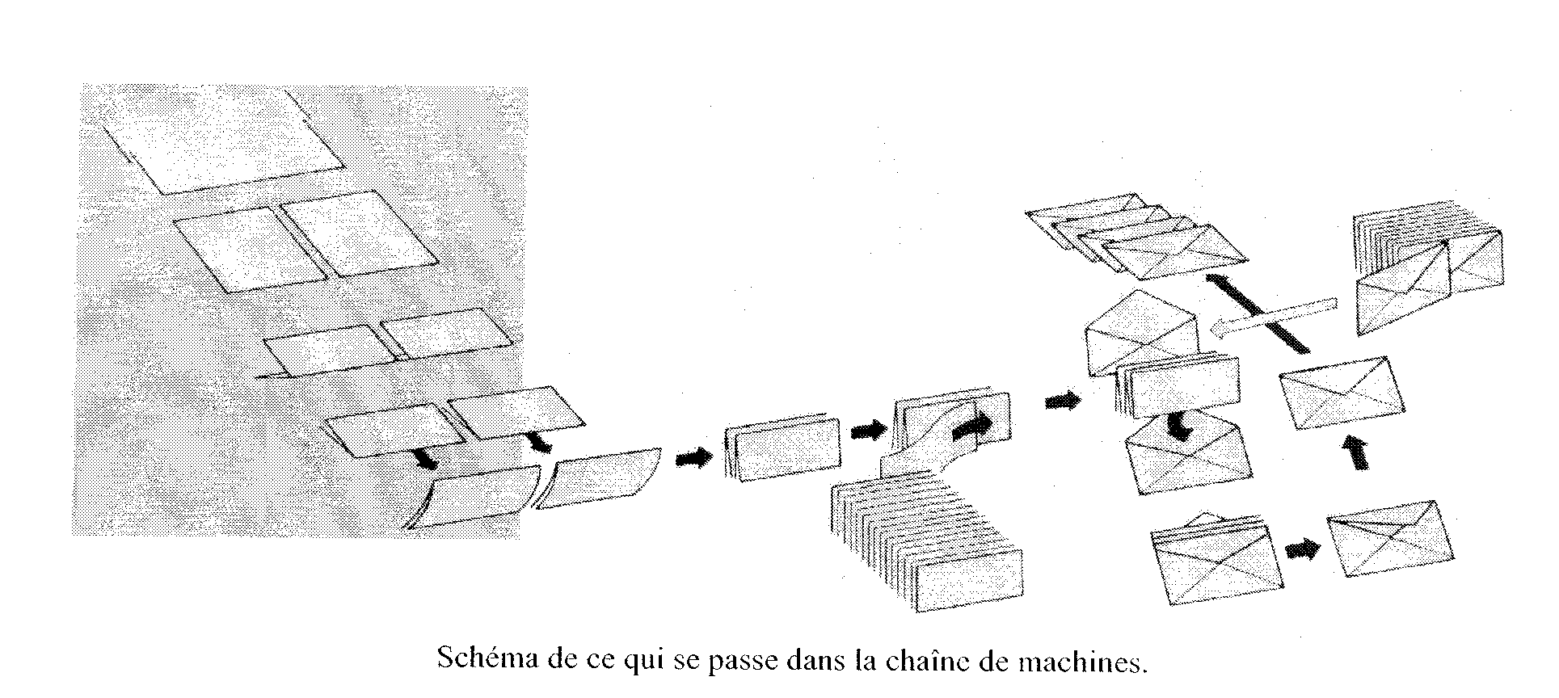

Exercice sur le courrier sortant

Tu es chargé d’expédier le courrier. On te remet 5 envois.
  - Lis les documents et signale pour chaque envoi si tu peux expédier le courrier. Justifiez votre réponse lorsqu’elle est négative.

  - Procède à l’enregistrement :

Date | N° | Expéditeur |  | Objet | Service  Destinataire | Pièces  jointes
Date | N° | Nom | Adresse | Objet | Service  Destinataire | Pièces  jointes

  - Plie et mets sous enveloppe le courrier qui peut être expédié. Donne le nom du pli effectué et de l’enveloppe utilisée.

- envoi 1 :
- envoi 2 :
- envoi 3 :
- envoi 4 :
- envoi 5 :

8 Affranchissement du courrier

L’affranchissement consiste à payer le port d’une lettre (par exemple) au moment de son expédition au moyen d’un timbre-poste.

Quels sont, selon toi, les critères qui vont déterminer la valeur de l’affranchissement ?

La poste offre le choix entre deux services de base :

- Le service PRIOR avec distribution garantie le jour ouvrable suivant le dépôt dans la boîte aux lettres ou dans le bureau de poste → jour + 1

- Le service NON PRIOR, meilleur marché, assurant une distribution du courrier dans les 3 jours ouvrables → jour + 3

Les nouveaux timbres garantissant un traitement PRIOR sont munis d’une bande rouge facilement reconnaissable de manière à faciliter le tri ; ils sont disponibles dans tous les bureaux de poste.

Les timbres ordinaires récents :

La machine à affranchir
Votre entreprise expédie au minimum quinze envois par jour? Dans ce cas, une machine à affranchir serait le collaborateur idéal pour vous. Il s’agit d’une solution simple, permettant d’économiser du temps et de l’argent, et adaptée à toute entreprise ou organisation, des indépendants aux ASBL en passant par les PME et les multinationales.

L’affranchissement se fait en effet bien plus rapidement qu’avec des timbres classiques. Vous épargnez ainsi de précieuses heures de travail. Les «excursions» au bureau de poste deviennent dès lors de plus en plus rares : votre machine est chargée en ligne, ce qui constitue un gain de temps supplémentaire. De la sorte, vous affranchissez toujours précisément le montant que vous devez affranchir, sans dépenser un cent de trop, en Prior ou Non Prior : vous épargnez ainsi vos frais de port.

Avantages
Vous n’irez plus jamais acheter de timbres au bureau de poste.
En tant qu’entrepreneur, vous avez certainement autre chose à faire que d’aller acheter des timbres. Votre machine à affranchir relèguera tout cela au passé. Vous chargerez toujours votre machine quand vous le souhaitez : en ligne, 24 heures sur 24, 7 jours sur 7..
Vous aurez davantage de temps à consacrer à votre travail.
Avec une machine à affranchir, l'affranchissement est bien plus rapide qu'avec des timbres. La machine pèse vos envois et les affranchit immédiatement au montant correct. Tous les tarifs postaux sont enregistrés dans la machine. Vous ne devez donc jamais rechercher le tarif correct, et vous n’affranchissez jamais pour un montant trop élevé.
Vous aurez le choix entre Prior et Non Prior : vous épargnerez jusqu’à 12 % sur vos frais d’affranchissement.
Vos lettres n’ont pas toutes le même caractère urgent. C’est pourquoi, avec une machine à affranchir, vous aurez toujours le choix entre Prior et Non-Prior. Vous épargnerez ainsi jusqu’à 12 % sur vos frais de port ! Votre affranchissement ne vous coûtera pas un cent de trop. Tous les tarifs sont enregistrés dans la machine : c’est facile et l’affranchissement est toujours correct.
Un partenaire professionnel.
Une empreinte d’affranchissement confère à vos envois et à votre entreprise un cachet professionnel. De plus, vous avez la possibilité d’imprimer une illustration personnalisée à côté de la valeur d’affranchissement.
Vous maîtrisez vos frais de port.
Avec une machine à affranchir, vos frais de port sont parfaitement sous contrôle. En effet, la machine vous donne un aperçu clair de tous les affranchissements (libellés par poste de frais). L’accès à la machine est sécurisé par un code PIN ou une carte à puce.

Servipost

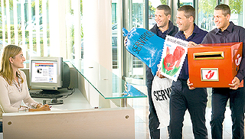 | Servipost: La solution 3-en-1 qui vous fait gagner du temps !  Avez-vous une idée du temps que vous consacrez, chaque jour, à votre correspondance ? Peser les lettres, coller les timbres, se rendre à la boîte aux lettres la plus proche ou au bureau de poste pour un recommandé… Tout ça prend du temps, beaucoup de temps ! Sans compter que vous n’êtes même pas toujours certain que votre courrier est correctement affranchi.

Servipost: qu'est ce que c'est?
Servipost vient chercher votre courrier jusqu'à 270 kg dans votre entreprise ou votre bureau, veille à l’affranchir correctement et à l’envoyer dans les temps.
- Vous nous communiquez le moment de la journée auquel vous souhaitez que La Poste enlève votre courrier. Vous bénéficiez d’une importante remise si l'enlèvement a lieu avant 15h00.
- Servipost se charge de l’affranchissement correct de votre courrier. Tout ce que nous vous demandons, c’est de procéder à un rapide tri préalable, de manière à ce que nous sachions quel tarif il nous faut appliquer.
- Vous recevez tous les mois une facture détaillée. Pas de surprise désagréable, donc !
Vous pouvez aussi déposer votre courrier national ou international dans un centre Servipost près de chez vous (jusqu’à 17h00). Dans ce cas, vous ne payez pas de frais d’enlèvement.

Servipost: les avantages
- Gain de temps : Vous n’avez plus besoin de vous charger de l’affranchissement de votre courrier. Vous ne devez plus vous déplacer jusqu’au bureau de poste ou à la boîte aux lettres, même pas pour vos envois recommandés ! Vous pouvez donc vous concentrer sur les activités de base de votre entreprise. Et vous gagnez non seulement du temps, mais aussi de l’argent !
- Facilité : Vous ne devez procéder qu’à un rapide tri préalable de votre courrier. Servipost s’occupe de tout le reste !
- Coût avantageux : Vous pouvez occuper votre personnel de manière plus efficace puisque nous nous chargeons de préparer votre courrier pour vous et que nous venons l’enlever chez vous. Et de plus, vous ne payez pas un cent d’affranchissement en trop.
- Simplicité : Pas de paperasserie administrative inutile et plus besoin de stocks de timbres !
- Rapidité : Nous traitons votre courrier le jour même.
- Clarté et précision : Un contrat unique et personnalisé, des accords clairs et précis, des tarifs sans surprise. Notre système de facturation mensuelle vous offre en outre un aperçu clair et précis et vous ne payez que ce que vous utilisez réellement.
- Affranchissement correct : Votre affranchissement est confié à des experts.

Tarifs
Servipost, un service fort complet, à des prix tout doux !
Les tarifs Servipost sont extrêmement avantageux et reposent sur trois éléments.
- Enlèvement : Un montant fixe par mois, en fonction du moment de l’enlèvement, avant ou après 15 heures. Vous pouvez bénéficier d’une réduction supplémentaire dans la mesure où vous disposez d’une adresse d’enlèvement commune avec d’autres entreprises. Il va de soi que vous ne devez pas payer cet enlèvement dès lors que vous déposez vous-même votre courrier dans l’un de nos centres Servipost.
- Traitement : Nous pratiquons, dans le cadre de la préparation de votre courrier, un tarif quotidien dégressif, en fonction du poids total.
- Affranchissement : Un montant fixe par envoi, en fonction des caractéristiques de vos envois postaux : PRIOR ou NON PRIOR, destination nationale ou internationale, format normalisé ou non.

Attention, Servipost ne traite pas:
- Envois contre remboursement
- Envois avec valeur déclarée (envois de valeur, envois assurés)
- Envois Kilopost internationaux, à moins que vous ne les affranchissiez vous-même et que vous remplissiez tous les documents douaniers
- Quotidiens et magazines
- Envois non adressés
- Imprimés électoraux
- Envois express : Pour ceux-ci, il convient de prendre contact avec notre service de coursier TAXIPOST®. Notre dispatching central veillera à ce que la livraison intervienne rapidement, et ce, jusque dans les coins les plus reculés du pays. TAXIPOST® gère chaque année plus de 3 millions d’envois express et compte ce faisant parmi les principaux services de coursiers de Belgique. Pour de plus amples informations, veuillez consulter le site www.taxipost.be.

Port payé

Affranchissement en numéraire (PP ou port payé): principe
Le système d'affranchissement "Port Payé" représente une solution simple et attrayante pour les envois déposés en masse. Il suffit pour cela de demander un numéro Port Payé au bureau de poste et de l'imprimer sur les enveloppes. Ce numéro peut être utilisé pour tous les envois sans autre autorisation préalable. Le montant total des affranchissements (aux tarifs préférentiels ou conventionnels) est payé lors du dépôt des envois ou par facturation.

Envois admis à ce mode d'affranchissement
- Les lettres, imprimés, échantillons-réclames et Maxipost déposés aux tarifs préférentiels ou aux tarifs conventionnels ;
- Les paquets postaux (Kilopost) déposés aux tarifs conventionnels ;
- Les journaux et écrits périodiques adressés (reconnus comme tels par LA POSTE) déposés à raison de 100 exemplaires identiques au moins ;
- Les imprimés électoraux ;
- Les journaux et écrits périodiques adressés (reconnus comme tels par LA POSTE) bénéficiant du port des abonnements-poste ;
- Les envois prioritaires et non prioritaires en service international déposés aux tarifs préférentiels ou aux tarifs conventionnels.

Formalités et autorisation de dépôt
Les expéditeurs sollicitent, une fois pour toutes, l'autorisation nécessaire au moyen d'une formule d'engagement.
Cette formule qui peut être déposée dans n'importe quel bureau de poste est transmise au Business Center qui statue sur la demande en fonction des souhaits du client et des bureaux autorisés.

Mentions requises
Les mentions ci-après sont imprimées sur les envois par les soins de l'expéditeur :
- BELGIQUE - BELGIE PP
le numéro de code postal et le nom du bureau de dépôt (s'il s'agit d'un Centre de tri, le nom suffit)
- le numéro de l'autorisation
Ces mentions doivent être imprimées de façon apparente dans l'angle supérieur droit au recto de l'envoi, dans un cadre dont les dimensions minimales sont de 1,5 cm sur 2 cm, et dans une zone de 7,4 cm sur 4 cm (LxH) depuis l'angle supérieur droit.
Elles peuvent également être apposées par une imprimante d'ordinateur directement sur l'envoi ou sur une étiquette autocollante ou, le cas échéant, sur une étiquette adresse.
Dans ce dernier cas, si le cadre PP n'est pas situé dans la zone réservée à l'affranchissement, les envois doivent être considérés comme non-normalisés.
Ces mentions peuvent aussi être apposées au moyen d'un cachet.
Afin d'assurer le traitement urgent des lettres, celles-ci doivent porter un signe distinctif ou la mention "LETTRE". Les envois qui ne portent pas cette mention risquent d'être traités comme envois non urgents.

Dépôts (tarifs préférentiels)
- Dépôt local
Il s'agit d'envois destinés à un même canton postal et déposés exclusivement dans le bureau distributeur qui dessert le canton postal.
Le déposant dispose de deux possibilités :
  - Soit il imprime dans le coin supérieur droit des envois et dans le cadre dont les dimensions ne peuvent être inférieures à 1,5 cm x 2 cm (hauteur x longueur) la mention "PORT PAYE" suivie du numéro du code postal et du nom du bureau distributeur.
Le cadre et les mentions doivent être préimprimés ou apposés au moyen d'un cachet ou d'une étiquette autocollante.
Dans ce cas, aucune autorisation préalable n'est requise.
  - Soit il possède déjà une autorisation "PP" dans un bureau distributeur, il peut l'utiliser dans ce bureau pour cette forme particulière de dépôt.
- Dépôt régional
Un dépôt régional d'envois ne peut être effectué que dans un bureau de poste principal ou dans un centre de tri. Dès lors : le bureau de poste principal n'accepte que des envois destinés aux bureaux de poste qui dépendent de lui ; le centre de tri n'accepte que des envois dont les numéros postaux des destinataires relèvent de ce même centre de tri.
- Dépôts national et international
En fonction du bureau d’inscription du PP, les envois affranchis en numéraire peuvent être déposés dans les bureaux suivants:
  - PP attribué à un bureau distributeur : ledit bureau, le bureau principal dont il dépend ou le centre de tri de la région.
  - PP attribué à un bureau principal : ledit bureau ou le centre de tri de la région.
  - PP attribué à un centre de tri : ledit centre de tri uniquement.
Remarque concernant le dépôt des lettres, imprimés, échantillons-réclames ou Maxipost aux tarifs préférentiels :
Le client peut, si cela s'avère plus intéressant pour lui, payer pour un nombre plus élevé d'envois (par exemple 1.000) même s'il en dépose moins (par exemple 800).

Particularités en matière de journaux et écrits périodiques
Les journaux et écrits périodiques affranchis en numéraire, doivent être déposés à raison de 100 exemplaires identiques dans les bureaux désignés et habilités à accepter de tels envois.
Sont considérés comme identiques les envois qui ont le même poids, le même format et le même contenu. La langue ne constitue pas un obstacle à la nature identique des envois et ce même s'il en résulte une différence de poids. Il en est de même pour les suppléments joints à tous les exemplaires de l'édition ou de l'édition régionale.
Si le dépôt comporte 1 000 pièces au moins et que celles-ci sont triées et enliassées soit par secteurs de tri, soit par bureaux distributeurs, un tarif plus avantageux peut être obtenu.

Remarque générale :
Les taxes d'affranchissement doivent TOUJOURS être payées dans le bureau où sont déposés les envois.

L’affranchissement par la poste

L'affranchissement par La Poste est un service qui permet au client de remettre une série d'envois identiques à La Poste, qui se charge de les affranchir et de les expédier.
Un mailing commercial en est un bon exemple. Les clients qui souhaitent envoyer des mailings de manière sporadique sans devoir acquérir ou utiliser une machine à affranchir peuvent recourir à ce service.
Ce service est disponible:
- aux guichets des bureaux de poste (pour des expéditions de moins de 1.000 envois identiques);
- dans les Centres MassPost ou les HyperCentres MassPost (pour des expéditions de minimum 1.000 envois identiques).
La Poste affranchit les envois le lendemain du dépôt.
Cliquez ici pour connaître votre bureau de poste le plus proche.
Cliquez ici pour connaître les centres MassPost (document PDF).

Le tarif
Le tarif de l'affranchissement par La Poste se compose également de trois parties distinctes:
- Un montant fixe de € 3,22 (hors TVA) par dépôt et par valeur d’affranchissement.
- Un montant variable en fonction de la nature de l’envoi (normalisé ou non normalisé) et du procédé d’affranchissement (machine à affranchir ou vignette). Ce montant varie entre € 0,033 et € 0,074 et dépend du caractère de l'envoi (prix hors TVA).
- La valeur d’affranchissement proprement dite (Non Prior).
Impact de la TVA
Depuis le 1er janvier 2005, seuls les tarifs liés au traitement des envois, à savoir le montant fixe et le montant variable, sont soumis à une TVA de 21%.

La normalisation des envois
Conditions
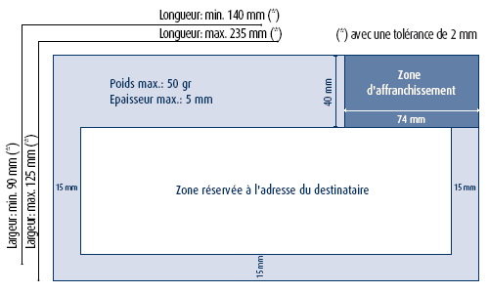
- L’envoi doit être de forme rectangulaire.
- Dimensions:
  - Dimensions minimales: 90 x 140 mm (1).
  - Dimensions maximales: 125 mm x 235 mm (1).
(1) avec une tolérance de 2 mm
- Poids: maximum 50 g.
- Epaisseur: maximum 5 mm.
- Affranchissement:
  - Une zone de 40 mm à partir du bord supérieur et de 74 mm à partir du bord droit doit être réservée à l’affranchissement.
A l’intérieur de cette zone, vous apposez l’affranchissement dans l’angle supérieur droit.
Si l’affranchissement dépasse cette zone, l’envoi reste toutefois normalisé.
- Adresse du destinataire:
  - L’adresse du destinataire doit être apposée dans le sens de la longueur, au recto de l’enveloppe, donc pas du côté de la patte de fermeture.
  - Vous voulez envoyer un pli vers l'étranger? Indiquez le pays de destination et la ville en toutes lettres et en imprimé sur vos envois.
- Envois expédiés à découvert (sans enveloppe ou autre emballage) :
  - Un envoi expédié à découvert sous forme de carte:
    - doit avoir un grammage de minimum 140 g/m2,
    - doit avoir la moitié droite de la suscription réservée à l’adresse du destinataire, à l’affranchissement et aux mentions ou étiquettes de services.
- Envois avec fenêtre adresse transparente:
  - La fenêtre doit laisser, à partir du bord supérieur et sur toute la longueur de l’enveloppe, une zone de 40 mm de hauteur entièrement libre, mises à part les indications de l’expéditeur. La fenêtre doit se trouver du côté uni de l’enveloppe et ne peut être délimitée par une bande ou un cadre de couleur. La plus grande dimension de la fenêtre doit être parallèle à la longueur de l’enveloppe.
  - Les envois qui ne répondent pas à toutes ces conditions ainsi que ceux pliés, non entièrement clos et expédiés à découvert ou expédiés sous film plastique sont considérés comme non normalisés et doivent être affranchis selon leur nature et leur poids.
- Conseils
  - Apposez votre adresse d’expéditeur de préférence dans le coin supérieur gauche ou au verso de votre envoi.
  - Veuillez n’apporter aucune mention ni graphisme dans la zone de 15 mm des bords latéraux et inférieurs de l’enveloppe.
- Envois carrés
  - Sont toujours des envois non normalisés et ne peuvent donc jamais bénéficier du tarif de base (tarif normalisé).
  - Dimensions minimales: 140 x 140 mm.

L’envoi recommandé

L’envoi recommandé est utilisé pour s’assurer que la lettre est remise en mains propres à son destinataire.
